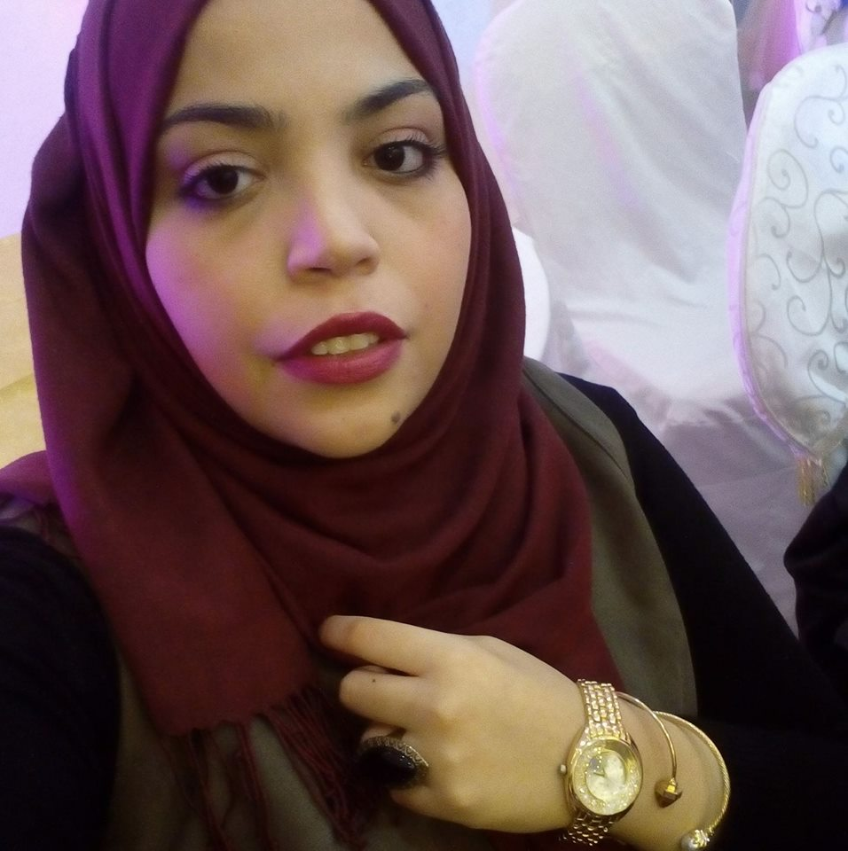 | الاسم | هند عدنان محمد أبو نجيلة
 | الهاتف | 082824320
 | الجوال | +970-59-4-659091
 | البريد الإلكتروني | hindadnannijela_1991@outlook.com
 | العنوان | عمارة السعادة 8 – بالقرب من الجامعة الإسلامية – غزة - فلسطين
سيرة ذاتية

البيانات الشخصية:
- الجنس : أنثى
- الحالة الاجتماعية : آنسة
- تاريخ الميلاد : 09 سبتمبر،1991
- مكان الميلاد : فلسطين – مدينة غزة
- الجنسية : فلسطينية
- البطاقة الشخصية : 803301076
- الحالة الصحية : سليمة

المؤهل العلمي:
- الدرجة العلمية بكالوريوس الدرجة العلمية بكالوريوس
- التخصص إدارة أعمال التخصص الإعلام
- المعدل جيد مرتفع المعدل ممتاز
- الجامعة جامعة الأزهر الجامعة جامعة غزة
- بلد التخرج فلسطين بلد التخرج فلسطين

الخبرة العملية:
المشاركة كباحثة مؤتمر القدس العلمي الثالث عشر " القدس والتحديات المعاصرة، 18ديسمبر 2019 في مؤسسة القدس الدولية- غزة في البحث الموسوم مستقبل تطبيع العلاقات الخليجية مع الكيان الاسرائيلي وأثره علي مدينة القدس(2010-2020).
- المشاركة كباحثة في المؤتمر الدولي الرابع لكلية الاعلام وتكنولوجيا المعلومات ،15-16 ديسمبرر2019 في جامعة فلسطين البحث الموسوم واقع الصحفيات الاستقصائيات في الاعلام الفلسطيني .
- المشاركة كباحثة في المؤتمر المجتمعي الأول "الشرقية بين الواقع والتحديات ، 27-28 نوفمبر2019 في امحافظة خان يونس" الشرقية" مجموعة جمعيات شركاء من أحل التنمية البحث الموسوم بدور مؤسسات المجتمع المدني في محافظة خانيونس في تنمية التعليم الجامعي.
- المشاركة كباحثة في المؤتمر العلمي المقاومة الشعبية في فلسطين أدباً وممارسة، 25نوفمبر2019 في جامعة القدس المفتوحة وهيئة مقاومة الجدار والاستيطان البحث الموسوم بتأثير المسيرات السلمية الفلسطينية على المشروع الاستيطاني الصهيوني.
- المشاركة كباحثة في المؤتمر المجتمعي التنموي الأول الشرقية بين الواقع والتحديات، 27-28نوفمبر2019 بالمنطقة الشرقية بخانيونس جمعية بيادر للبيئة والتنمية، الجمعية التنموية لبناء الأسرة، جمعية الرواد للشباب الفلسطيني، جمعية مركز خزاعة للزراعة المستمرة، جمعية تنمية الشباب.
- الفوز كباحثة في المركز الثاني في جائزة مركز دراسات القدس/ جمعية يوم القدس الحركة الطلابية في القدس في ظل الاحتلال الصهيوني، عمان الأردن لعام 2019
- المشاركة كباحثة في المؤتمر العلمي المحكم الموسوم بقضية اللاجئين 71عاما من النكبة واللجوء ، 23سبتمبر 2019 كلية العلوم التربوية في جامعة القدس المفتوحة ودائرة شئون اللاجئين في منظمة التحرير الفلسطينية البحث الموسوم بتصفية قضية اللاجئين الفلسطينيين في صفقة القرن والدور الفلسطيني في مقاومته.
- المشاركة كباحثة في المجلة الدورية الصادرة عن المركز الديمقراطي العربي للدراسات السياسية والاستراتيجية الاقتصادية، 10يونيو2019 البحث الموسوم بالصراع الفلسطيني الإسرائيلي على مدينة القدس (دراسة استشرافية).
- المشاركة كباحثة في المؤتمر العلمي الموسوم بالشباب الفلسطيني تحديات الواقع وآمال المستقبل، 25إبريل2019 بلدية خانيونس ومركز البيت الآمن الشبابي البحث الموسوم بمستقبل الشباب الفلسطيني في ظل الانقسام السياسي الفلسطيني (دراسة استشرافية).
- المشاركة كباحثة في المؤتمر العلمي المحكم تعزيز حقوق المرأة الفلسطينية في ضوء الاتفاقيات والتجارب الدولية، 11مارس وحتى12مارس2019 جامعة الإسراء ومركز شؤون المرأة البحث الموسوم بتطور دور مؤسسات المجتمع المدني في حماية حقوق المرأة في فلسطين.
- المشاركة كباحثة في المؤتمر الدولي المحكم جامعة الدول العربية والقضية الفلسطينية تحديات وفرص، 5فبراير وحتى 6فبراير2019 جامعة الإسراء البحث الموسوم بتطور موقف جامعة الدول العربية من مبادرة السلام العربية وانعكاساته على القضية الفلسطينية 2002-2018.
- المشاركة كباحثة في مؤتمر الشباب يشارك والشباب يقرر نحو بناء مستقبل الحرية والعدالة، 12ابريل وحتى 14 ابريل 2018 جمعية الشبان المسيحية- غزة الرمال، شارع الجلاء.
- مدربة تنمية بشرية في مواضيع المهارات القيادية التخطيط الاستراتيجي لغة الجسم المشاركة السياسية للمرأة الجندر إدارة التسويق إدارة الأفراد كيف تسوق نفسك لسوق العمل بالإضافة لمواضيع عديدة في الموارد البشرية في مؤسسة إنجاز فلسطين، 20يناير2015 وحتى الآن.
- العمل في مؤسسة شاشات سينما المرأة كمناقشة أفلام في الفترة من 15سبتمبر وحتى 10ديسمبر 2019.
- العمل في شركة أورانج للإنترنت كمسوقة إلكترونية في الفترة من 1أكتوبر وحتى 28ديسمبر 2019.
- العمل في مؤسسة السنونو للثقافة والفنون كمساعدة إدارية في الفترة من 5سبتمبر وحتى 30إبريل 2018.
- العمل في وزارة الاقتصاد الوطني كمديرة للسجلات التجارية في الفترة من 2مايو وحتى 30أغسطس2018.
- العمل في هيئة التأمين والمعاشات كأرشفة الكترونية في الفترة من 22 مايو وحتى 24 أكتوبر 2016.
- مدخلة بيانات وكاتبة مقالات من 2 فبراير 2015 وحتى 10 إبريل 2015 في شركة يونت ون لتكنولوجيا المعلومات.
- مدربة من 25 نوفمبر 2014 وحتى 25 ديسمبر 2014، لغة جسد – المرأة القيادية - التخطيط الإستراتيجي الشخصي في شركة خبراء التطوير للتدريب والاستشارات وحلول تكنولوجيا المعلومات.
- المشاركة من 20 ديسمبر 2014 وحتى 24 ديسمبر 2014 في المطارحات الشعرية الثقافية المنعقدة في مركز عبد الحوراني ومركز النخبة للإبداع الشبابي والتنمية.
- المشاركة في المسابقة الإبداعية للقدس حكاية، قصص للناشئة في24 سبتمبر 2014، رابطة الكتاب والأدباء الفلسطينيين.
- مدربة من 14 إبريل 2014 وحتى 30 إبريل 2014، لغة جسد إعداد مدربين المهارات القيادية في الأكاديمية الفلسطينية للتميز DAE.
- المشاركة في اللجنة التحضيرية لمؤتمر الأمن القومي الفلسطيني الثاني بعنوان مستقبل القضية الفلسطينية بعد انتصار غزة التابع لأكاديمية الإدارة والسياسة للدراسات العليا وذلك يوم الأحد الموافق7-9-2014 .
- القيام بتنظيم التدريب العملي في شركة الاتصالات الفلسطينية من 10 فبراير 2012 إلى 4 مارس 2012 .

الشهادات والدورات التدريبية:
عنوان الدورة التدريبية | عدد الساعات | نهاية فترة التدريب | مكان الانعقاد
- برنامج تميز اشتمل البرنامج على:  تطوير القدرات الذاتية، والمهارات الحياتية بما يشمل تعزيز الثقة بالنفس والتعبير عن الذات، وتحفيز التفكير النقدي والبناء وروح الاستكشاف، وتوسيع المعارف والمدارك، وتطوير مهارات الاتصال والتواصل والمهارات اللغوية والتكنولوجية، وتعزيز القدرات اللازمة للانخراط في سوق العمل، وربط معارفهم الأكاديمية والنظرية بالاحتياجات العملية، وتعزيز مفاهيم المواطنة والعمل التطوعي والجماعي. | 200 | 11نوفمبر2019 | برنامج تميز الوطني لتدريب وتشغيل الشباب منتدى شارك الشبابي وهيئة المستقبل للتنمية
- المسرح المجتمعي ضمن مشروع تمكين شباب قطاع غزة من خلال المسرح | 126 | 29أكتوبر2019 | جمعية بسمة للثقافة والفنون وجامعة فلسطين
- مخيم العودة الإعلامي | 30 | 3أغسطس2019 | الجامعة الإسلامية
- أفلام الموبايل من منظور جندري | 20 | 30مايو2019 | مركز شؤون المرأة
- التأريخ الشفوي ضمن مشروع قصة واحدة ووطن واحد | 30 | 14يونيو2018 | جمعية الوداد للتأهيل المجتمعي مع مركز التأريخ الشفوي والتراث الفلسطيني في الجامعة الإسلامية
- ريادة الأعمال | 70 | 10سبتمبر2018 | المؤسسة الفلسطينية للتعليم من أجل التوظيف EFE
- تدريب تقني في التسويق الإلكتروني | 50 | 18أغسطس2018 | مركز شؤون المرأة
- برنامج أنا جوال القيادة وبناء فريق العمل تضمن المواضيع التالية التفكير الإيجابي القيادة الاتصال العمل الجماعي | 14 | 10يوليو2018 | شركة الاتصالات الخلوية الفلسطينية-جوال
- مشروع توفير بيئة آمنة للشباب  (نادي الشباب) شمل تدريبات في حقوق الإنسان والتمثيل والقيادة والسوشيال ميديا | 100 | 28فبراير2018 | جمعية الوداد للتأهيل المجتمعي
- مودة لتأهيل الأزواج الشابة | 15 | 5يناير2018 | عمادة خدمة المجتمع والتعليم المستمر في الجامعة الإسلامية وبتمويل من الصندوق الفلسطيني
- تدريب مدربين TOT | 20 | 15ديسمبر2017 | شركة توبس للاستشارات والخدمات
- تدريب مدربين ودورة معارف انتخابية | 30 | 25ديسمبر2017 | حركة التحرير الوطني الفلسطيني فتح ساجة قطاع غزة
- الدورة التمهيدية في التقديم الإذاعي | 40 | 25نوفمبر2017 | إذاعة صوت الرباط
- ملتقى شباب نحو القمة الثالث والذي تضمن المحاور الآتية:  - الإلقاء والتأثير  - الثقة بالنفس  - فن كتابة السيرة الذاتية  - البرمجة اللغوية العصبية في صناعة النجاح  - استراتيجيات النجاح  - هندسة النجاح  - قوة الكلمة | 12 | 28يناير2017 | البرلمان الدولي لعلماء التنمية البشرية باعتماد من جمعية ساعد للتنمية البشرية والمركز العالمي للمدربين المحترفين
- تعزيز قدرات الشباب الإقليمي | 20 | 20أكتوبر2017 | الهيئة الفلسطينية للإعلام وتفعيل دور الشباب بيالارا
- توثيق قصص نساء معنفات | 10 | 14نوفمبر2016 | مركز شؤون المرأة
- مراقبة أنظمة العدالة من خلال النزاهة Strengthening تنظيم دور التفتيش وحدة الرصد في مؤسسات العدالة | 15 | 22مايو2016 | مؤسسة الوداد لتأهيل المجتمعي
- ثقافة الديمقراطية  - لانتخابات المشاركة السياسية  - حقوق التعليمية وحق المرأة في الانتخابات  - التوعية المجتمعية  - آليات حملات الضغط والمناصرة | 30 | 14 إبريل 2016 | مركز الدكتور حيدر عبد الشافي للثقافة والتنمية
Business Model , Entrepreneurial soft Skills& Business Plan Development | 48 | 10 مارس 2016 | جمعية مركز المؤسسات الصغيرة- فلسطين وذلك في إطار تنفيذ مشروع الانتعاش الاقتصادي في قطاع غزة – المرحلة الثانية
Business Model , Entrepreneurial soft Skills& Business Plan Development | 48 | 10 فبراير 2016 | حاضنة الأعمال والتكنولوجيا في عمادة خدمة المجتمع والتعليم المستمر في الجامعة الإسلامية وذلك في إطار مشاريع الحاضنة وعنوان المشروع "عصافير العب وأتعلم"
كيفية تفعيل قضية الأسرى في الإعلام الدولي | 15 | 25 فبراير 2016 | بيت الصحافة الفلسطيني
- مخيم صحفي الغد الإعلامي الذي تضمن  - مهارات الكتابة الصحافية  - تحقيق الاستقصائي  - تغطية الأحداث الصحفية  - المراسلة التلفزيونية  - كيف تكون شخصاً ناجحاً  - كتابة السيرة الذاتية  - استثمار وسائل التواصل ا لاجتماعي  - الخرائط الذهنية  - السلامة المهنية والإسعافات الأولية  - الاقتصاد الإسرائيلي والشؤون الإسرائيلية  - الإلقاء الإذاعي وخصائص المذيع الناجح | 72 | 23 يناير 2016 | منظومة شبابي الإعلامية
- ملتقى شباب نحو القمة والذي تضمن  - كيف تغير الصورة حياتك  - الدبلوماسية في العلاقات العامة  - لغة الجسد واجتياز المقابلات الوظيفية  - اللغة العبرية ودورها في فهم الشؤون الإسرائيلية  - التثقيف الصحي مدخل للتنمية الصحية  - مواقع التواصل ا لاجتماعي  - كيف تسوق نفسك في اللغة الإنجليزية داخل مقابلة التوظيف | 6 | 16 يناير 2016 من الساعة التاسعة صباحاً وحتى الخامسة مساءً لمدة يوم كامل | وزارة الأسرى برعاية اتحاد المدربين الفلسطينيين
- الأمراض النفسية آليات الاكتشاف والإحالة | 20 | 12 نوفمبر 2015 | مركز غزة للصحة النفسية
- قوة الطاقة الحيوية والاستشفاء الذاتي | 6 | 7 نوفمبر 2015 | شركة عالم التدريب
- CLIENT PROGRESS REPORT | 30 بتقدير 98% | 3 أكتوبر 2015 | ACCENT INTERNATIONAL TRAINING INSTITUTE
- تصميم جرافيك متحرك ضمن مشروع الانتعاش الاقتصادي في قطاع غزة المرحلة الثانية | 60 | 2 سبتمبر 2015 | مركز التعليم المستمر التابع للكلية الجامعية للعلوم التطبيقية
- برنامج الرائد المدرب الذي عقد ضمن برامج معهد الإعداد الشبابي | 65 | 7 سبتمبر 2015 | وزارة الشباب والرياضة
- كتابة مقترحات المشاريع PROPOSALS WRITING | 40 | 1 يوليو 2015 | مركز التعليم المستمر التابع للكلية الجامعية للعلوم التطبيقية
- المرأة والمشاركة السياسية ومهارات القيادة ومهارات الضغط والمناصرة | 30 | 3 مايو 2015 | مركز شؤون المرأة
- العمل بشكل حر عبر الانترنت | 80 | 3 يناير 2015 | موقع أكاديمية العمل الحر
- القيادة بروح الفريق | 40 | 29 ديسمبر 2014 | شركة خبراء التطوير للتدريب والاستشارات وحلول تكنولوجيا المعلومات
- مهارات العمل الحر | 80 | 22 ديسمبر 2014 | موقع أكاديمية العمل الحر
- برنامج تدريبي حول ترسيخ الثوابت الوطنية | 60 | 31 ديسمبر 2014 | جمعية فتيات الغد الفلسطينية ومؤسسة أمان فلسطين ماليزيا
- البرمجة اللغوية العصبية  المستوى الثاني | 30 | 23 أكتوبر 2014 | أكاديمية فلسطين للتدريب والتطوير
- كتابة التقارير الإدارية | 6 | 25 سبتمبر 2014 | المركز العالمي للمدربين المحترفين
- التدخل الصفي الآمن ما بعد الحرب | 20 | 25 سبتمبر 2014 | المركز الطبي لتأهيل الحواس
- مهارات القيادة والجندر والضغط والمناصرة | 30 | 19يونيو 2014 | مركز شئون المرأة -غزة
- إعداد مدربين TOT | 12 ساعة | 27 مارس 2014 | إنقاذ المستقبل الشبابي
- الملتقى التدريبي (سفراء التنمية) | يوم كامل | 27 مارس 2014 | مؤسسة آمان فلسطين ماليزيا باعتماد من البورد الأمريكي ووزارة الشباب والرياضة واتحاد المدربين الفلسطينيين
- برنامج تدريبي مكون من :  - مهارات الاتصال والتواصل  - مهارات العرض والتقديم  - مبادئ المناصرة  - كيفية تنظيم الفعاليات وورش العمل  - التواصل الاجتماعي  - تنظيم الوقت | 80 ساعة | 1مايو2013 | إنقاذ المستقبل الشبابي
- مهارات قيادية | 20 ساعة | 05 أبريل 2013 | مؤسسة إنجاز
- مهارات القيادة الإدارية | 10 ساعة | 21 فبراير 2013 | وزارة الشباب والرياضة
- تصميم النماذج الإدارية | 10 ساعة | 07 فبراير 2013 | مركز الشيخ حمد بن خليفة الثاني للتدريب والتطوير
- English & Advocacy Training | 30 ساعة | 19 أبريل 2012 | Career Development Institute
- الفوتوشوب | 60 ساعة | 01 سبتمبر 2011 | المركز الثقافي العثماني
- مشروع العمر (إدارة مشاريع) | 12 ساعة | 15 يونيو 2011 | مؤسسة إنجاز فلسطين
- حقوق الإنسان والديموقراطية (مفاهيم أساسية) | 10 ساعة | 08 مايو 2011 | مركز الميزان لحقوق الإنسان
- تنمية المهارات | 24 ساعة | 01 أكتوبر 2010 | المركز الثقافي العثماني
- رخصة الحاسب الآلي ICDL | 60 ساعة | 01 سبتمبر 2010 | المركز الثقافي العثماني
- إدارة مشاريع | 18 ساعة | 10 مارس 2010 | الاتحاد العام للهيئات المستقلة

المهارات اللغوية:
 | قراءة | كتابة | محادثة | ملاحظات
اللغة العربية | ممتاز | جيد جداً | ممتاز | اللغة الأم
اللغة الإنجليزية | جيد جداً | جيد جداً | جيد جداً | ــــــــــ

مهارات الحاسوب:
- خبرة موثقة في أساليب المسوح الميدانية.
- التنقل في مختلف المناطق وحسب حاجة البحث.
- القدرة على إجراء المقابلات المعمقة وتفريغها ضمن إطار زمني قصير.
- القدرة على إنجاز العمل في وقت معقول.
- القدرة على التواصل الفعال وتحديدا مع الأطفال وأسرهم.
- استخدام حزمة MICROSOFOT OFFICE.
- استخدام برنامج الـ PHOTOSHOP.
- الطباعة باللغتين (العربية – والإنجليزية).
- بالإضافة إلى استخدام الكثير من تطبيقات الحاسوب.
المهارات الشخصية:
- القدرة على استخدام الآلات والأجهزة المكتبية ومهارات الاتصال والتواصل و خبرة بالعمل مع الأطفال والأساليب التربوية الحديثة وإتقان إعداد التقارير المهنية والفنية والقدرة على التخطيط والتحليل وإدارة المواد بفعالية وتوزيع الأعباء والمسؤوليات.
- مهارة إدارة الوقت والعمل ضمن فريق ومهارة إتقان إعداد التقارير المهنية والفنية.
- القدرة على تحمل ضغط العمل والتنسيق والعمل ضمن فريق ولدي مهارات عالية في الإشراف.
المعرفون ،،،
الاسم | اللقب الوظيفي | مكان العمل | وسيلة الاتصال
- د. محمود عساف | مدير | مجمع اللغة العربية في وزارة التربية والتعليم | +970-597-7-88080
- د. سمير أبو مدللة | عميد جامعي | كلية الاقتصاد والعلوم الإدارية - الأزهر | +970-59-9-603710
- م. عدنان الهندي  - د. عماد أبو رحمة  - أ. علاء السكافي | باحث سياسي  مستشار قانوني  منسق الوحدة القانونية | مدير عام في وزارة الداخلية قبل التقاعد  المركز الفلسطيني لأبحاث السياسات والدراسات الاستراتيجية مسارات  مؤسسة الضمير لحقوق الإنسان | +972-59-2-336078  +972-59-9-602493  +972-59-9-335008

